Drive/Jízda programovací bloky

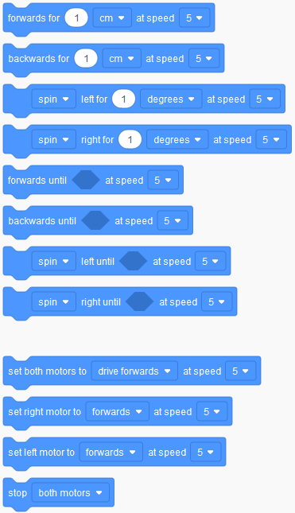

|  |  |  |
| --- | --- | --- |
| Angličtina | Čeština | Popis |
| forwards for | dopředu o | Pohyb robota vpřed o zadané cm, palce, nebo definovaný čas v sekundách. |
| at speed | rychlostí | Rychlost pochybu na škále od 1 do 10. |
| backwards for | dozadu o | Pohyb robota vzad o zadané cm, palce, nebo definovaný čas v sekundách. |
| spin | otočit | Otočit robota na místě. |
| turn forwards | zatočit dopředu | Zatočit robota pohybem dopředu. |
| turn backwards | zatočit dozadu | Zatočit robota pohybem dozadu. |
| left for | doleva o | Otočka doleva o zadané stupně nebo čas v sekundách. |
| right for | doprava o | Otočka doprava o zadané stupně nebo čas v sekundách. |
| forwards until | dopředu až do | Pohyb robota vpřed až do definované podmínky. |
| backwards until | dozadu až do | Pohyb robota vzad až do definované podmínky. |
| left until | doleva až do | Otočka doleva až do definované podmínky. |
| right until | doprava až do | Otočka doprava až do definované podmínky. |



|  |  |  |
| --- | --- | --- |
| Angličtina | Čeština | Popis |
| set both motors to | nastav oba motory k | Rozjetí obou motorů robota k jízdě dle dalšího nastavení. |
| drive | jízdě | K jízdě vpřed nebo vzad. |
| spin | otočit | K otočce robota na místě doleva nebo doprava. |
| turn | zatočit | K zatočení robota pohybem dopředu nebo dozadu. |
| set right motor to | nastav pravý motor k | Rozjetí pravého motoru k jízdě dopředu nebo dozadu. |
| set left motor to | nastav levý motor k | Rozjetí levého motoru k jízdě dopředu nebo dozadu. |
| stop | zastav | Zastav/vypni chod daného motoru dle nastavení. |
| both motors | oba motory | Oba motory. |
| left motor | levý motor | Levý motor. |
| right motor | pravý motor | Pravý motor. |

LEDs programovací bloky

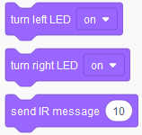

|  |  |  |
| --- | --- | --- |
| Angličtina | Čeština | Popis |
| turn left LED | přepni levou LED | Rozsvítí nebo zhasne levou LED diodu robota. |
| on | zapnuto | Nastavení, že se má dioda rozsvítit. |
| off | vypnuto | Nastavení, že se má dioda zhasnout. |
| turn right LED | přepni pravou LED | Rozsvítí nebo zhasne pravou LED diodu robota. |
| send IR message | pošli IR zprávu | Robot pošle IR zprávu číslo s kódem 0–255. Slouží pro komunikaci mezi roboty.  Zprávy se nedají posílat pokud je zároveň zapnutý IR paprsek pro zjišťování překážek (používá se totiž stejný IR zdroj). |

Sound/Zvuky programovací bloky

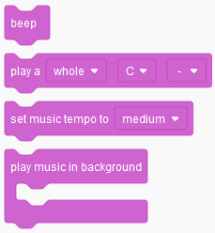

|  |  |  |
| --- | --- | --- |
| Angličtina | Čeština | Popis |
| beep | pípnutí | Robot krátce pípne. |
| play a | zahraj | Robot zahraje nastavený tón a jeho délku. |
| whole | nota celá | Nastavení pro délku tónu. |
| half | nota půlová | Nastavení pro délku tónu. |
| quarter | nota čtvrťová | Nastavení pro délku tónu. |
| eighth | nota osminová | Nastavení pro délku tónu. |
| sharp | křížek | Nota o půl tónu vyšší. |
| flat | béčko | Nota o půl tónu nižší. |
| set music tempo to | nastav tempo na | Nastavení rychlosti přehrávání skladby. |
| play music on background | Hrej muziku na pozadí | Robot bude přehrávat zadanou skladbu na pozadí. |

Data/Proměnné programovací bloky

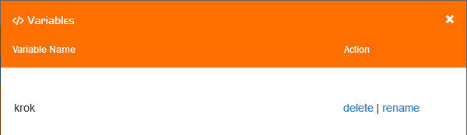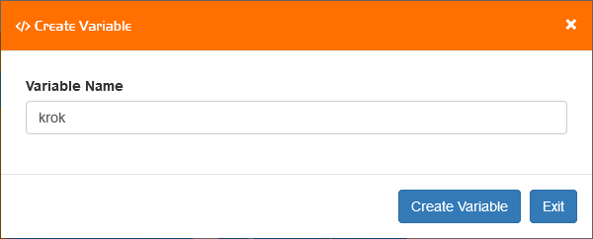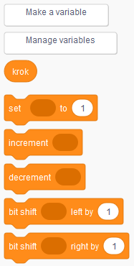

|  |  |  |
| --- | --- | --- |
| Angličtina | Čeština | Popis |
| Make a variable | Vytvořit proměnnou | Otevře dialogové okno pro vytvoření proměnné. |
| Create Variable | Vytvoření proměnné | Dialogové okno pro vytvoření nové proměnné. |
| Variable Name | Jméno proměnné | Editační pole pro zadání jména nové proměnné. |
| Create Variable | Vytvoř proměnnou | Potvrzení pro vytvoření nové proměnné. |
| Exit | Odchod/Storno | Uzavře okno bez vytvoření nové proměnné. |
| Manage variables | Spravovat proměnné | Otevře dialogové okno pro správu vytvořených proměnných. |
| Variables | Proměnné | Dialogové okno pro správu vytvořených proměnných. |
| Action | Akce | Dostupné akce pro správu proměnné. |
| delete | smazat | Smazání vybrané proměnné. |
| rename | přejmenovat | Přejmenování vybrané proměnné. |
| confirm | potvrdit | Potvrzení nového názvu pro proměnnou. |
| cancel | stornovat | Storno/zrušení nového názvu proměnné. |
| set (*) to | nastavit (*) na | Nastavení proměnné (*) na číselnou hodnotu od -1000 do 1000. |
| increment (*) | zvýšení (*) | Zvýšení proměnné (*) o +1. |
| decrement (*) | snížení (*) | Snížení proměnné (*) o -1. |
| bit shift (*) left by | bitový posun vlevo o | Bitový posun proměnné (*) vlevo o hodnotu od 0 do 255. |
| bit shift (*) right by | Bitový posun vpravo o | Bitový posun proměnné (*) vpravo o hodnotu od 0 do 255. |

Events/Události programovací bloky

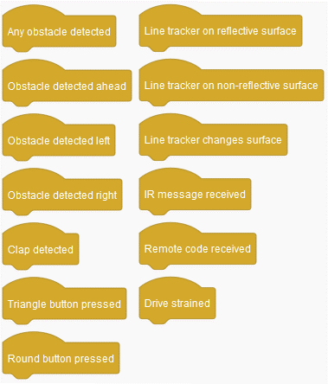

|  |  |  |
| --- | --- | --- |
| Angličtina | Čeština | Popis |
| Any obstacle detected | Zjištěna překážka | Spustí se, pokud robot zjistí jakoukoliv překážku. |
| Obstacle detected ahead | Překážka ve předu | Spustí se, pokud robot zjistí překážku před sebou. |
| Obstacle detected left | Překážka vlevo | Spustí se, pokud robot zjistí překážku vlevo. |
| Obstacle detected right | Překážka vpravo | Spustí se, pokud robot zjistí překážku vpravo. |
| Clap detected | Tlesknutí | Spustí se, pokud robot zaznamená tlesknutí. |
| Triangle button pressed | Trojúhelníkové tlačítko | Spustí se, pokud se zmáčkne trojúhelníkové tlačítko. |
| Round button pressed | Kulaté tlačítko | Spustí se, pokud se zmáčkne kulaté tlačítko. |
| Line tracker on reflective surface | Senzor vodící čáry na odrazivém podkladu | Spustí se, pokud je robot na odrazivém podkladu. Musí být zaplá LEDka sledování čáry v sekce Sensing. |
| Line tracker on non-reflective surface | Senzor vodící čáry na neodrazivém podkladu | Spustí se, pokud je robot na neodrazivém podkladu. Musí být zaplá LEDka sledování čáry v sekce Sensing. |
| Line tracker changes surface | Senzor vodící čáry zaznamená změnu podkladu | Spustí se, pokud robot zaznamená změnu podkladu. Musí být zaplá LEDka sledování čáry v sekce Sensing. |
| IR message received | IR zpráva přijata | Spustí se, pokud robot obdrží jakoukoliv IR zprávu. |
| Remote code received | Kód z dálkového ovladače | Spustí se, pokud robot obdrží kód z dálkového ovladače. |
| Drive strained | Motory zablokované | Spustí se, pokud se zablokují/přetíží motory robota. |

Control/Řízení programovací bloky

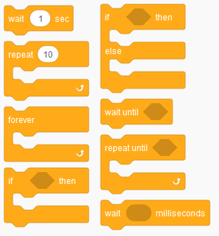

|  |  |  |
| --- | --- | --- |
| Angličtina | Čeština | Popis |
| wait () sec | čekej () sekund | Čekání o daný počet sekund. |
| repeat | opakuj | Cyklus s daným počtem opakování. |
| forever | nekonečný cyklus | Cyklus s nekonečným počtem opakování. |
| If <*> then | když <*> tak | Podmínka – vykoná se, když je splněno <*>. |
| else | jinak | Podmínka druhá část– vykoná se, když není splněno <*>. |
| wait until | čekej dokud | Čekání, dokud není splněna daná podmínka. |
| repeat until | opakuj dokud | Cyklus s opakováním, dokud není splněna daná podmínka. |
| wait () milliseconds | čekej () milisekund | Čekání o daný počet milisekund. 1 sekunda = 1000 milisekund. |

Sensing/Senzory programovací bloky

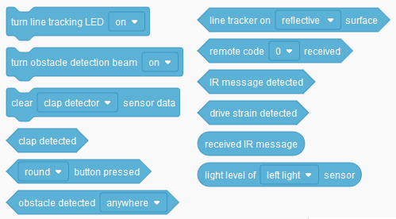

|  |  |  |
| --- | --- | --- |
| Angličtina | Čeština | Popis |
| turn line tracking LED | přepni LEDku sledování čáry | Zapne (on) nebo vypne (off) LEDku sledování čáry. Tato musí být zaplá pro funkci rozpoznání čáry. |
| turn obstacle detection beam | přepni paprsek pro zjištění překážek | Zapne (on) nebo vypne (off) IR paprsek pro zjišťování překážek. Pokud je zaplé, tak robot nemůže posílat IR zprávy. |
| clear [] sensor data | vymaž data sensorů | Vymaže z paměti robota předchozí stav daného senzoru. Používá se v cyklech, aby se vynutilo nové načtení ze senzoru. |
| clap detector | rozpoznání tlesknutí | Senzor rozpoznání tlesknutí |
| keypad | tlačítko | Stav tlačítka |
| obstacle detector | rozpoznání překážky | Senzor rozpoznání překážky |
| remote code | kód dálkového ovladače | Kód přijatý z dálkového ovladače |
| IR message | IR zpráva | Poslední přijatá IR zpráva |
| <clap detected> | tlesknutí | Podmínka pro rozpoznání tlesknutí. |
| <button pressed> | zmáčknutí tlačítka | Podmínka pro zmáčknutí kulatého nebo trojúhelníkového tlačítka. |
| <obstacle detected> | překážka zjištěna | Podmínka pro rozpoznání překážky. Překlad variant níže. |
| anywhere | kdekoliv | Varianta zjištění překážky – kdekoliv. |
| ahead | vepředu | Varianta zjištění překážky – vepředu. |
| left | vlevo | Varianta zjištění překážky – vlevo. |
| right | vpravo | Varianta zjištění překážky – vpravo. |
| <line tracker on surface> | sledování čáry na podkladu | Podmínka pro rozpoznání podkladu při sledování čáry. Překlad variant níže. |
| reflective | odrážející světlo | Varianta sledování čáry – povrch odrážející světlo. |
| non-reflective | neodrážející světlo | Varianta sledování čáry – povrch neodrážející světlo. |
| <remote code received> | přijatý kód z dálkového ovladače | Podmínka pro zjištění kódu z dálkového ovladače. |
| <IR message detected> | přijata IR zpráva | Podmínka pro přijetí jakékoliv IR zprávy. |
| <drive strain detected> | zablokované motory | Podmínka pro zjištění zablokovaných motorů. |
| (received IR message) | přijatá IR zpráva | Proměnná s hodnotou přijaté IR zprávy. |
| (light level of light sensor) | úroveň osvětlení ze senzoru | Proměnná s hodnotou úrovně osvětlení z levého, pravého nebo senzoru sledování čáry. |

Operators/Operace programovací bloky

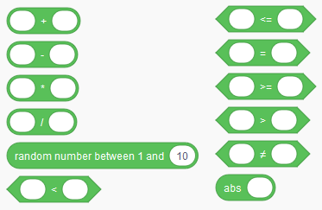

|  |  |  |
| --- | --- | --- |
| Angličtina | Čeština | Popis |
| random number between 1 and | náhodné číslo mezi 1 až | Proměnná vrátí náhodné číslo z rozmezí 1 až daná hodnota. |
| abs | absolutní hodnota | Matematická funkce absolutní hodnoty daného čísla. |

Comment/Komentáře programovací bloky



|  |  |  |
| --- | --- | --- |
| Angličtina | Čeština | Popis |
| comment | komentář | Nefunkční blok – slouží pouze pro poznámky v programu, které můžou kód zpřehlednit. |